
HỌC VIỆN KỸ THUẬT QUÂN SỰ
KHOA CÔNG NGHỆ THÔNG TIN

QUẢN LÝ CỬA HÀNG BÁN SÁCH

TÀI LIỆU ĐẶC TẢ YÊU CẦU PHẦN MỀM

Mã dự án: PM_QLCHS
Mã tài liệu: DTYC_PM_QLCHS
Phiên bản tài liệu: v1.0

Hà Nội, [tháng/năm]
Bảng ghi nhận sự thay đổi của tài liệu
Thời gian thay đổi | Nội dung thay đổi | Lý do | Phiên bản bị thay đổi | Mô tả sự thay đổi | Phiên bản mới
12/5/2016 | Tạo mới | Tạo mới tài liệu |  | Tạo tài liệu mới | 1.0

Trang ký

Người lập: Vũ Xuân Hoàn Ngày: 11/5/2016

Người xem xét: Ngày

Người xem xét: Ngày

Người xem xét: Ngày

Người phê duyệt: Phan Nguyên Hải Ngày

MỤC LỤC
1. GIỚI THIỆU 5
1.1. Mục đích tài liệu 5
1.2. Phạm vi tài liệu 5
1.3. Thuật ngữ và các từ viết tắt 5
1.4. Tài liệu tham khảo 5
1.5. Mô tả tài liệu 5
2. TỔNG QUAN VỀ PHẦN MỀM 6
2.1. Yêu cầu chung của phần mềm 6
2.2. Mục tiêu của phần mềm 6
2.3. Đối tượng người dùng 6
2.4. Mô hình tổng thể của phần mềm 6
3. PHÂN TÍCH QUY TRÌNH NGHIỆP VỤ 7
3.1. [Nghiệp vụ 1] 7
3.1.1. Sự kiện kích hoạt 7
3.1.2. Mô hình quy trình nghiệp vụ 7
3.1.3. Mô tả các bước 7
3.2. [Nghiệp vụ 2] 7
3.2.1. Sự kiện kích hoạt 7
3.2.2. Mô hình quy trình nghiệp vụ 7
3.2.3. Mô tả các bước 7
3.n. [Nghiệp vụ n] 8
3.n.1. Sự kiện kích hoạt 8
3.n.2. Mô hình quy trình nghiệp vụ 8
3.n.3. Mô tả các bước 8
4. YÊU CẦU CHỨC NĂNG CỦA PHẦN MỀM 9
5. CÁC YÊU CẦU KHÁC 10
5.1. Yêu cầu tính dễ sử dụng 10
5.2. Yêu cầu về tính ổn định 10
5.3. Yêu cầu về hiệu năng 10
5.4. Yêu cầu bảo mật 10
5.5. Yêu cầu sao lưu và phục hồi 11
5.6. Yêu cầu về tính hỗ trợ 11
5.7. Yêu cầu về công nghệ 11
5.8. Yêu cầu về giao tiếp 11
5.9. Yêu cầu tài liệu người dùng và hỗ trợ trực tuyến 11
5.10. Yêu cầu pháp lý 11
5.11. Yêu cầu về các tiêu chuẩn áp dụng 11
….. 11
6. TIÊU CHUẨN NGHIỆM THU PHẦN MỀM 12

1. GIỚI THIỆU

1.1. Mục đích tài liệu
Tài liệu này được xây dựng nhằm mục đích phân tích, đặc tả các yêu cầu cho dự án xây dựng phần mềm QLCHS cho các cửa hàng bán sách, đồng thời là cơ sở để đàm phán với khách hàng về phạm vi của dự án.

1.2. Phạm vi tài liệu
Tài liệu là kết quả của việc khảo sát yêu cầu, tìm hiểu các tài liệu liên quan đến các chức năng cần thiết của phần mềm QLCHS. Tài liệu là cơ sở giao tiếp giữa các thành viên trong nhóm là căn cứ để xây dựng các tài liệu khác: tài liệu thiết kế phần mềm, tài liệu thiết kế cơ sở dữ liệu, tài liệu test case.

1.3. Thuật ngữ và các từ viết tắt
Thuật ngữ | Định nghĩa | Giải thích
QLCHS | Quản lý cửa hàng sách | Tên dự án
CNPM | Công nghệ phần mềm
CSDL | Cơ sở dữ liệu | Nơi lưu trữ thông tin và cho phép truy cập
NXB | Nhà xuất bản
…. | ….. | ….

1.4. Tài liệu tham khảo
STT | Tên tài liệu | Nguồn | Ngày phát hành
1 | Tài liệu đặc tả yêu cầu phần mềm Quản lý hồ sơ sinh viên | Khoa CNTT

1.5. Mô tả tài liệu
- Phần 1 - Giới thiệu: giới thiệu chung về tài liệu, giúp người đọc hình dung được nội dung, mục đích và bố cục chung của tài liệu.
- Phần 2 - Tổng quan về phần mềm: Xác định các yêu cầu chung, mục tiêu, các đối tượng người dùng và xây dựng mô hình tổng thể của phần mềm
- Phần 3 - Phân tích quy trình nghiệp vụ: Trình bày và phân tích các quy trình nghiệp vụ của hệ thống QLCHS.
- Phần 4 - Yêu cầu chức năng của phần mềm: Trình bày các yêu cầu về mặt chức năng mà phần mềm cần đáp ứng.
- Phần 5 - Các yêu cầu khác: Trình bày các yêu cầu phi chức năng: tính dễ sử dụng, tính ổn định, hiệu năng, tính bảo mật, khả năng sao lưu và phục hồi, tính hỗ trợ, ….
- Phần 6 - Các tiêu chuẩn nghiệm thu phần mềm: Trình bày các tiêu chuẩn nghiệm thu phần mềm.

2. TỔNG QUAN VỀ PHẦN MỀM

2.1. Yêu cầu chung của phần mềm
Các yêu cầu chung của phần mềm QLCHS :
- Hiển thị thông tin.
- Quản trị người dùng theo quyền truy cập: admin sẽ phân quyền cho người dùng theo nhóm chức năng “quản trị hệ thống”, “tra cứu thông tin”.

2.2. Mục tiêu của phần mềm
Giúp cho quá trình quản lý sách trong cửa hàng được nhanh chóng thuận tiện, tối ưu được khả năng tìm kiếm những cuốn sách cửa hàng bán.

2.3. Đối tượng người dùng
Hệ thống có các nhóm người dùng:
- Nhóm 1 - Nhóm quản trị : kiểm soát toàn bộ hệ thống, tạo tài khoản cho các nhân viên trong cửa hàng. Nhóm này gồm các nhân viên quản lý của cửa hàng.
- Nhóm 2 – Nhân viên: Cập nhật các hóa đơn
- Nhóm 3 – Khách hàng: Xem thông tin chi tiết, giới thiệu của các quấn sách, thông tin tác giả, thông tin khuyến mại, đề xuất ý kiến, đặt sách.

2.4. Mô hình tổng thể của phần mềm
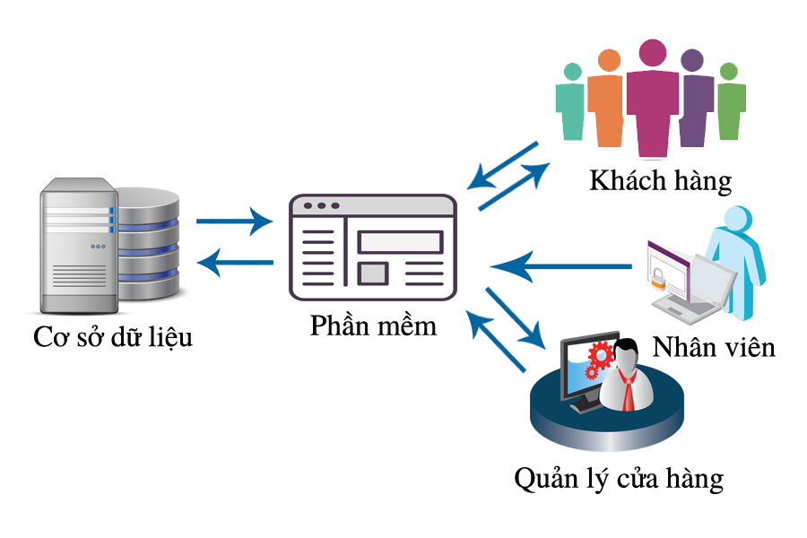

3. PHÂN TÍCH QUY TRÌNH NGHIỆP VỤ
Mô tả từng quy trình nghiệp vụ trong phần mềm QLCHS theo mô hình use case:
Mô hình use case
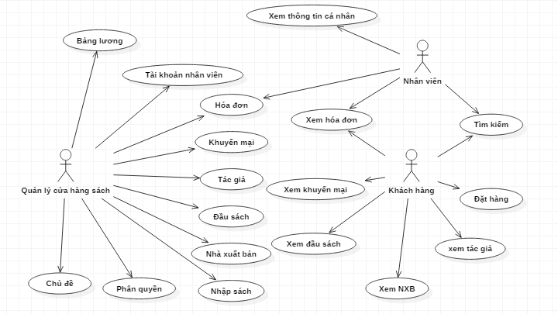

3.1. Nghiệp vụ “Tài khoản nhân viên”

3.1.1. Sự kiện kích hoạt
Khi nhân viên quản lý muốn cập nhật (thêm, sửa, xóa) thông tin định danh cho một nhân viên trong cửa hàng.

3.1.2. Mô hình quy trình nghiệp vụ
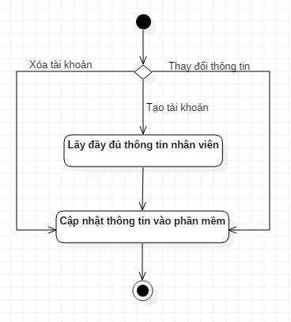

3.1.3. Mô tả các bước
- Bước 1: Xác định yêu cầu (Thêm mới, thay đổi thông tin, xóa)
  - Đầu vào: một trong các hành động (thêm, sửa xóa)
  - Đầu ra: Thông tin xử lý hoặc biểu mẫu tương ứng để xử lý
- Bước 2.1: Yêu cầu “thêm mới”
  - Đầu vào: Nhập tất cả thông tin của nhân viên vào trong phần mềm
  - Đầu ra: Hiển thị thông tin tài khoản nhân viên vừa mới tạo
- Bước 2.2: Yêu cầu “thay đổi”
  - Đầu vào: Nhập những trường muốn thay đổi vào biểu mẫu
  - Đầu ra: Hiển thị thông tin nhân viên sau khi đã thay đổi
- Bước 2.3: Yêu cầu “xóa”
  - Đầu vào: Xóa thông tin nhân viên trong hệ thống
  - Đầu ra: Thông báo thông tin nhân viên đã được xóa khỏi hệ thống

3.2. Nghiệp vụ “Tác giả”

3.2.1. Sự kiện kích hoạt
Khi nhân viên quản lý muốn thực hiện các thao tác như (thêm, sửa, xóa) đối với thông tin tác giả

3.2.2. Mô hình quy trình nghiệp vụ
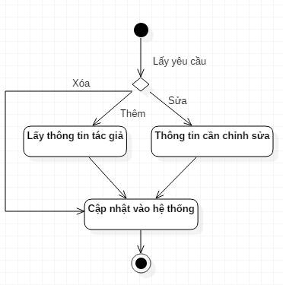

3.2.3. Mô tả các bước
- Bước 1: Lấy yêu cầu
  - Đầu vào: Yêu cầu thêm, sửa, xóa
  - Đầu ra: thông báo xử lý của hệ thống hoặc biểu mẫu tương ứng
- Bước 2.1: Yêu cầu “thêm”
  - Đầu vào: Nhập thông tin đầy đủ của tác giả vào trong hệ thống
  - Đầu ra: thông tin của tác giả
- Bước 2.2: Yêu cầu “sửa”
  - Đầu vào: Cập nhật thông tin cần thay đổi của tác giả vào hệ thống
  - Đầu ra: Thông tin tác giả sau khi chỉnh sửa
- Bước 2.3: Yêu cầu “xóa”
  - Đầu vào: Xóa thông tin tác giả trong hệ thống
  - Đầu ra: Thông báo thông tin tác giả đã bị xóa

3.3. Nghiệp vụ “Đầu sách”

3.3.1. Sự kiện kích hoạt
Người quản lý cửa hàng muốn thao tác thêm, sửa, xóa đối với thông tin đầu sách mà cửa hàng bán

3.3.2. Mô hình quy trình nghiệp vụ
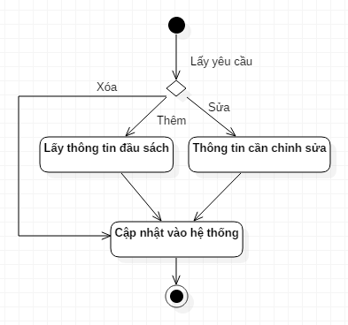

3.3.3. Mô tả các bước
- Bước 1: Lấy yêu cầu
  - Đầu vào: Yêu cầu thêm, sửa, xóa
  - Đầu ra: thông báo xử lý của hệ thống hoặc biểu mẫu tương ứng
- Bước 2.1: Yêu cầu “thêm”
  - Đầu vào: Nhập thông tin đầy đủ của đầu sách vào trong hệ thống
  - Đầu ra: thông tin của đầu sách
- Bước 2.2: Yêu cầu “sửa”
  - Đầu vào: Cập nhật thông tin cần thay đổi của đầu sách vào hệ thống
  - Đầu ra: Thông tin đầu sách sau khi chỉnh sửa
- Bước 2.3: Yêu cầu “xóa”
  - Đầu vào: Xóa thông tin đầu sách trong hệ thống
  - Đầu ra: Thông báo thông tin đầu sách đã bị xóa

3.4. Nghiệp vụ “Nhà xuất bản”

3.4.1. Sự kiện kích hoạt
Người quản lý muốn thao tác thêm, sửa, xóa đối với thông tin của nhà xuất bản

3.4.2. Mô hình quy trình nghiệp vụ
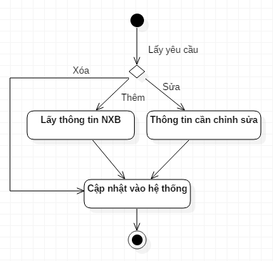

3.4.3. Mô tả các bước
- Bước 1: Lấy yêu cầu
  - Đầu vào: Yêu cầu thêm, sửa, xóa
  - Đầu ra: thông báo xử lý của hệ thống hoặc biểu mẫu tương ứng
- Bước 2.1: Yêu cầu “thêm”
  - Đầu vào: Nhập thông tin đầy đủ của NXB vào trong hệ thống
  - Đầu ra: thông tin của NXB
- Bước 2.2: Yêu cầu “sửa”
  - Đầu vào: Cập nhật thông tin cần thay đổi của NXB vào hệ thống
  - Đầu ra: Thông tin NXB sau khi chỉnh sửa
- Bước 2.3: Yêu cầu “xóa”
  - Đầu vào: Xóa thông tin NXB trong hệ thống
  - Đầu ra: Thông báo thông tin NXB đã bị xóa

3.5. Nghiệp vụ “Khuyến mại”

3.5.1. Sự kiện kích hoạt
Người quản lý muốn thao tác thêm, sửa, xóa đối với thông tin khuyến mại của cửa hàng

3.5.2. Mô hình quy trình nghiệp vụ
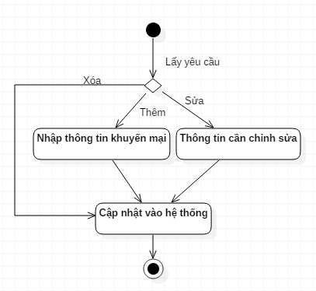

3.5.3. Mô tả các bước
- Bước 1: Lấy yêu cầu
  - Đầu vào: Yêu cầu thêm, sửa, xóa
  - Đầu ra: thông báo xử lý của hệ thống hoặc biểu mẫu tương ứng
- Bước 2.1: Yêu cầu “thêm”
  - Đầu vào: Nhập thông tin đầy đủ của Khuyến mại vào trong hệ thống
  - Đầu ra: thông tin của Khuyến mại
- Bước 2.2: Yêu cầu “sửa”
  - Đầu vào: Cập nhật thông tin cần thay đổi của Khuyến mại vào hệ thống
  - Đầu ra: Thông tin Khuyến mại sau khi chỉnh sửa
- Bước 2.3: Yêu cầu “xóa”
  - Đầu vào: Xóa thông tin Khuyến mại trong hệ thống
  - Đầu ra: Thông báo thông tin Khuyến mại đã bị xóa

3.6. Nghiệp vụ “Hóa đơn”

3.6.1. Sự kiện kích hoạt
Người quản lý muốn thao tác thêm, sửa, xóa đối với thông tin hóa đơn của cửa hàng

3.6.2. Mô hình quy trình nghiệp vụ
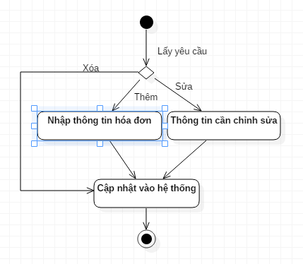
3.6.3. Mô tả các bước
- Bước 1: Lấy yêu cầu
  - Đầu vào: Yêu cầu thêm, sửa, xóa
  - Đầu ra: thông báo xử lý của hệ thống hoặc biểu mẫu tương ứng
- Bước 2.1: Yêu cầu “thêm”
  - Đầu vào: Nhập thông tin đầy đủ của Hóa đơn vào trong hệ thống
  - Đầu ra: thông tin của Hóa đơn
- Bước 2.2: Yêu cầu “sửa”
  - Đầu vào: Cập nhật thông tin cần thay đổi của Hóa đơn vào hệ thống
  - Đầu ra: Thông tin Hóa đơn sau khi chỉnh sửa
- Bước 2.3: Yêu cầu “xóa”
  - Đầu vào: Xóa thông tin Hóa đơn trong hệ thống
  - Đầu ra: Thông báo thông tin Hóa đơn đã bị xóa

3.7. Nghiệp vụ “Nhập sách”

3.7.1. Sự kiện kích hoạt
Người quản lý muốn thao tác đối thêm, sửa, xóa đối với thông tin nhập sách mới về cho cửa hàng

3.7.2. Mô hình quy trình nghiệp vụ
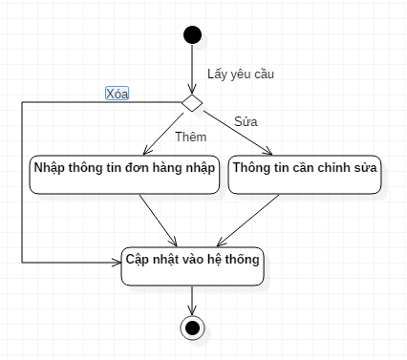

3.7.3. Mô tả các bước
- Bước 1: Lấy yêu cầu
  - Đầu vào: Yêu cầu thêm, sửa, xóa
  - Đầu ra: thông báo xử lý của hệ thống hoặc biểu mẫu tương ứng
- Bước 2.1: Yêu cầu “thêm”
  - Đầu vào: Nhập thông tin đầy đủ của Hóa đơn nhập sách vào trong hệ thống
  - Đầu ra: thông tin của Hóa đơn nhập sách
- Bước 2.2: Yêu cầu “sửa”
  - Đầu vào: Cập nhật thông tin cần thay đổi của Hóa đơn nhập sách vào hệ thống
  - Đầu ra: Thông tin Hóa đơn nhập sách sau khi chỉnh sửa
- Bước 2.3: Yêu cầu “xóa”
  - Đầu vào: Xóa thông tin Hóa đơn nhập sách trong hệ thống
  - Đầu ra: Thông báo thông tin Hóa đơn nhập sách đã bị xóa

3.8. Nghiệp vụ “Bảng lương”

3.8.1. Sự kiện kích hoạt
Người quản lý muốn thao tác đối với thông tin về lương của nhân viên trong cửa hàng

3.8.2. Mô hình quy trình nghiệp vụ
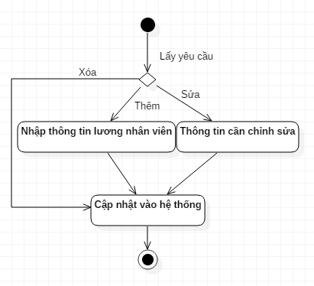

3.8.3. Mô tả các bước
- Bước 1: Lấy yêu cầu
  - Đầu vào: Yêu cầu thêm, sửa, xóa
  - Đầu ra: thông báo xử lý của hệ thống hoặc biểu mẫu tương ứng
- Bước 2.1: Yêu cầu “thêm”
  - Đầu vào: Nhập thông tin đầy đủ của Bảng lương vào trong hệ thống
  - Đầu ra: thông tin của Bảng lương
- Bước 2.2: Yêu cầu “sửa”
  - Đầu vào: Cập nhật thông tin cần thay đổi của Bảng lương vào hệ thống
  - Đầu ra: Thông tin Bảng lương sau khi chỉnh sửa
- Bước 2.3: Yêu cầu “xóa”
  - Đầu vào: Xóa thông tin Bảng lương trong hệ thống
  - Đầu ra: Thông báo thông tin Bảng lương đã bị xóa

3.9. Nghiệp vụ “Xem thông tin cá nhân”

3.9.1. Sự kiện kích hoạt
Nhân viên cửa hàng muốn xem thông tin của bản thân

3.9.2. Mô hình quy trình nghiệp vụ
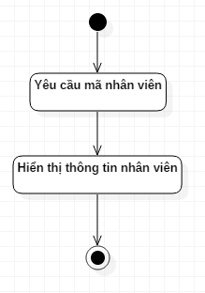

3.9.3. Mô tả các bước
- Bước 1: Lấy thông tin nhân viên
  - Đầu vào: Nhân viên yêu cầu xem hồ sơ cá nhân
  - Đầu ra: Thông tin định danh của nhân viên(mã nhân viên, tên nhân viên)
- Bước 2: Lấy hồ sơ nhân viên
  - Đầu vào: Thông tin định danh nhân viên
  - Đầu ra: thông tin chi tiết hồ sơ nhân viên

3.10. Nghiệp vụ “Chủ đề”

3.n.1. Sự kiện kích hoạt
Người quản lý muốn thao tác đối với thông tin về chủ đề các cuốn sách.

3.n.2. Mô hình quy trình nghiệp vụ
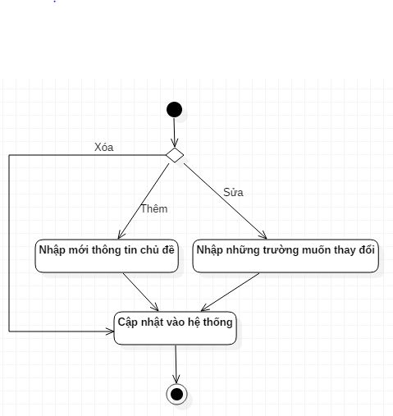

3.n.3. Mô tả các bước
- Bước 1: Lấy yêu cầu
  - Đầu vào: Yêu cầu thêm, sửa, xóa
  - Đầu ra: thông báo xử lý của hệ thống hoặc biểu mẫu tương ứng
- Bước 2.1: Yêu cầu “thêm”
  - Đầu vào: Nhập thông tin đầy đủ của Chủ đề vào trong hệ thống
  - Đầu ra: thông tin của Chủ đề
- Bước 2.2: Yêu cầu “sửa”
  - Đầu vào: Cập nhật thông tin cần thay đổi của Chủ đề vào hệ thống
  - Đầu ra: Thông tin Chủ đề sau khi chỉnh sửa
- Bước 2.3: Yêu cầu “xóa”
  - Đầu vào: Xóa thông tin Chủ đề trong hệ thống
  - Đầu ra: Thông báo thông tin Chủ đề đã bị xóa

3.11. Nghiệp vụ “Phân quyền”

3.11.1. Sự kiện kích hoạt
Người quản lý muốn thao tác đối với thông tin về quyền của các thành viên trong hệ thống

3.11.2. Mô hình quy trình nghiệp vụ
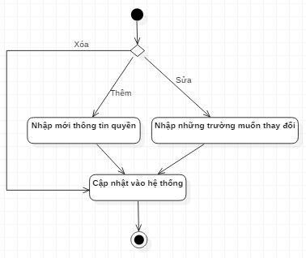

3.11.3. Mô tả các bước
- Bước 1: Lấy yêu cầu
  - Đầu vào: Yêu cầu thêm, sửa, xóa
  - Đầu ra: thông báo xử lý của hệ thống hoặc biểu mẫu tương ứng
- Bước 2.1: Yêu cầu “thêm”
  - Đầu vào: Nhập thông tin đầy đủ của Quyền vào trong hệ thống
  - Đầu ra: thông tin của Quyền
- Bước 2.2: Yêu cầu “sửa”
  - Đầu vào: Cập nhật thông tin cần thay đổi của Quyền vào hệ thống
  - Đầu ra: Thông tin Quyền sau khi chỉnh sửa
- Bước 2.3: Yêu cầu “xóa”
  - Đầu vào: Xóa thông tin Quyền trong hệ thống
  - Đầu ra: Thông báo thông tin Quyền đã bị xóa

3.12. Nghiệp vụ “Xem hóa đơn”

3.12.1. Sự kiện kích hoạt
Nhân viên bán hàng muốn xem hóa đơn trong hệ thống

3.12.2. Mô hình quy trình nghiệp vụ
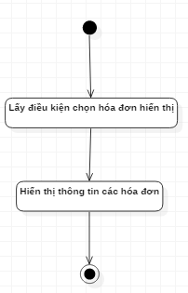

3.12.3. Mô tả các bước
- Bước 1: Lấy điều kiện hiển thị hóa đơn
  - Đầu vào: Mã hóa đơn hoặc ngày cụ thể, ngày bắt đầu ngày kết thúc, những cuốn sách có trong hóa đơn.
  - Đầu ra: Điều kiện để hiển thị hóa đơn.
- Bước 2: Hiển thị thông tin các hóa đơn sau khi đã lọc qua điều kiện
  - Đầu vào: Điều kiện lọc hóa đơn hiển thị
  - Đầu ra: Thông tin hóa đơn thỏa mãn điều kiện lọc

3.13. Nghiệp vụ “ Xem khuyến mại”

3.13.1. Sự kiện kích hoạt
Nhân viên bán hang, khách hàng muốn xem các khuyên mại của của hàng

3.13.2. Mô hình quy trình nghiệp vụ

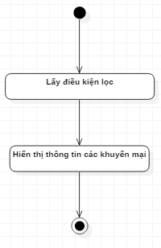

3.13.3. Mô tả các bước
- Bước 1: Lấy điều kiện hiển thị hóa đơn
  - Đầu vào: Mã khuyến mại hoặc tên khuyến mại, ngày bắt đầu ngày kết thúc, tên cuốn sách.
  - Đầu ra: Điều kiện lọc khuyến mại.
- Bước 2: Hiển thị thông tin các khuyến mại sau khi đã lọc qua điều kiện
  - Đầu vào: Điều kiện lọc khuyến mại hiển thị
  - Đầu ra: Thông tin khuyến mại thỏa mãn điều kiện lọc

3.14. Nghiệp vụ “Xem đầu sách”

3.14.1. Sự kiện kích hoạt
Nhân viên bán hàng, khách hàng muốn xem thông tin về đầu sách trong cửa hàng bán

3.14.2. Mô hình quy trình nghiệp vụ
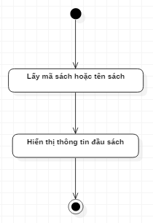

3.14.3. Mô tả các bước
- Bước 1: Lấy mã sách
  - Đầu vào: Mã sách, tên đầu sách
  - Đầu ra: Mã sách.
- Bước 2: Hiển thị thông tin đầu sách theo mã sách
  - Đầu vào: Mã sách
  - Đầu ra: Thông tin chi tiết đầu sách

3.15. Nghiệp vụ “Xem tác giả”

3.15.1. Sự kiện kích hoạt
Khách hàng muốn xem thông tin tác giả

3.15.2. Mô hình quy trình nghiệp vụ
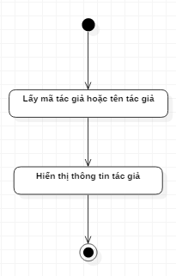

3.15.3. Mô tả các bước
- Bước 1: Lấy mã tác giả
  - Đầu vào: Mã tác giả, tên tác giả
  - Đầu ra: Mã tác giả.
- Bước 2: Hiển thị thông tin tác giả theo mã tác giả
  - Đầu vào: Mã tác giả
  - Đầu ra: Thông tin chi tiết tác giả

3.16. Nghiệp vụ “Xem NXB”

3.16.1. Sự kiện kích hoạt
Khách hàng muốn xem thông tin nhà xuất bản

3.6.2. Mô hình quy trình nghiệp vụ
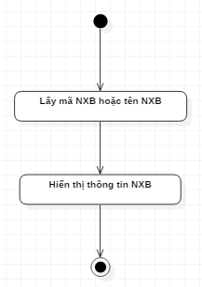

3.16.3. Mô tả các bước
- Bước 1: Lấy mã NXB
  - Đầu vào: Mã NXB, tên NXB
  - Đầu ra: Mã NXB.
- Bước 2: Hiển thị thông tin NXB theo mã NXB
  - Đầu vào: Mã NXB
  - Đầu ra: Thông tin chi tiết của NXB

3.17. Nghiệp vụ “Đặt hàng”

3.17.1. Sự kiện kích hoạt
Khách hàng muốn đặt hàng từ cửa hàng

3.17.2. Mô hình quy trình nghiệp vụ
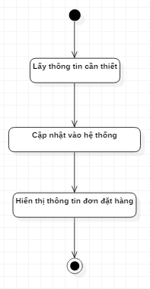

3.17.3. Mô tả các bước
- Bước 1: Lấy thông tin cần thiết đơn hàng
  - Đầu vào: Nhập thông tin : Tên sách đặt, số lượng, ngày đặt, thông tin cơ bản của khách hàng
  - Đầu ra: thông tin đơn hàng cần lưu hệ thống
- Bước 2: Cập nhật thông tin đơn hàng vào hệ thống
  - Đầu vào: Thông tin đơn hàng cần lưu vào hệ thống
  - Đầu ra: Lưu bản ghi vào hệ thống
- Bước 3: Hiển thị thông tin đơn đặt hàng
  - Đầu vào: Mã đơn đặt hàng mới lưu vào hệ thống
  - Đầu ra: Hiển thị thông tin đơn đặt hàng mới lưu.

3.18. Nghiệp vụ “Tìm kiếm”

3.18.1. Sự kiện kích hoạt
Nhân viên bán hàng, khách hàng muốn tra cứu thông tin

3.18.2. Mô hình quy trình nghiệp vụ
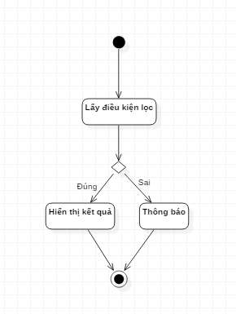

3.18.3. Mô tả các bước
- Bước 1: Lấy điều kiện lọc
  - Đầu vào: Thông tin lọc, như tên sách, tên tác giả, tên nhà xuất bản, chủ đề…
  - Đầu ra: Điều kiện lọc
- Bước 2.1: Hiển thị kết quả
  - Đầu vào: Điều kiện đúng
  - Đầu ra: Hiển thị kết quả tìm kiếm
- Bước 2.2: Hiển thị thông báo lỗi
  - Đầu vào: Điều kiện lọc sai
  - Đầu ra: Hiển thị thông báo

4. YÊU CẦU CHỨC NĂNG CỦA PHẦN MỀM
Để thực hiện được các nghiệp vụ nêu trên thì phần mềm quản lý hồ sơ phải có những chức năng sau:
Mã yêu cầu | Mô tả
[YC 1.1.1] | [Chức năng thêm mặt hàng mới]
[YC 1.1.2] | [Chức năng lưu trữ cho phép thêm mới, chỉnh sửa, xóa, tìm kiếm khách hàng]
…. | …..

5. CÁC YÊU CẦU KHÁC

5.1. Yêu cầu tính dễ sử dụng
Mã yêu cầu | Mô tả
[YC 10.1.1] | [Ngôn ngữ giao diện dễ hiểu]
[YC 10.1.2] | [Các biểu tượng phải mang ý nghĩa nhất quán]
…. | …..

5.2. Yêu cầu về tính ổn định
Mã yêu cầu | Mô tả
[YC 11.1.1] | [Hoạt động 24/24]
[YC 11.1.2] | []
…. | …..

5.3. Yêu cầu về hiệu năng
Mã yêu cầu | Mô tả
[YC 13.1.1] | [Đáp ứng tối đa 10 giao dịch đồng thời]
[YC 13.1.2] | [Hỗ trợ số giao dịch lên đến 1000 trong 24 tiếng]
…. | …..

5.4. Yêu cầu bảo mật
Mã yêu cầu | Mô tả
[YC 100.1.1] | [Người sử dụng được cấp tài khoản và mật khẩu duy nhất]
[YC 100.1.2] | [Phân quyền cho người sử dụng đến từng chức năng]
…. | …..

5.5. Yêu cầu sao lưu và phục hồi

5.6. Yêu cầu về tính hỗ trợ

5.7. Yêu cầu về công nghệ

5.8. Yêu cầu về giao tiếp

5.9. Yêu cầu tài liệu người dùng và hỗ trợ trực tuyến

5.10. Yêu cầu pháp lý
[Bản quyền, luật pháp, v.v.]

5.11. Yêu cầu về các tiêu chuẩn áp dụng
[ISO, IEEE,…]

…..

6. TIÊU CHUẨN NGHIỆM THU PHẦN MỀM
Phần mềm được nghiệm thu nếu tất cả các yêu cầu trên được thỏa mãn.

